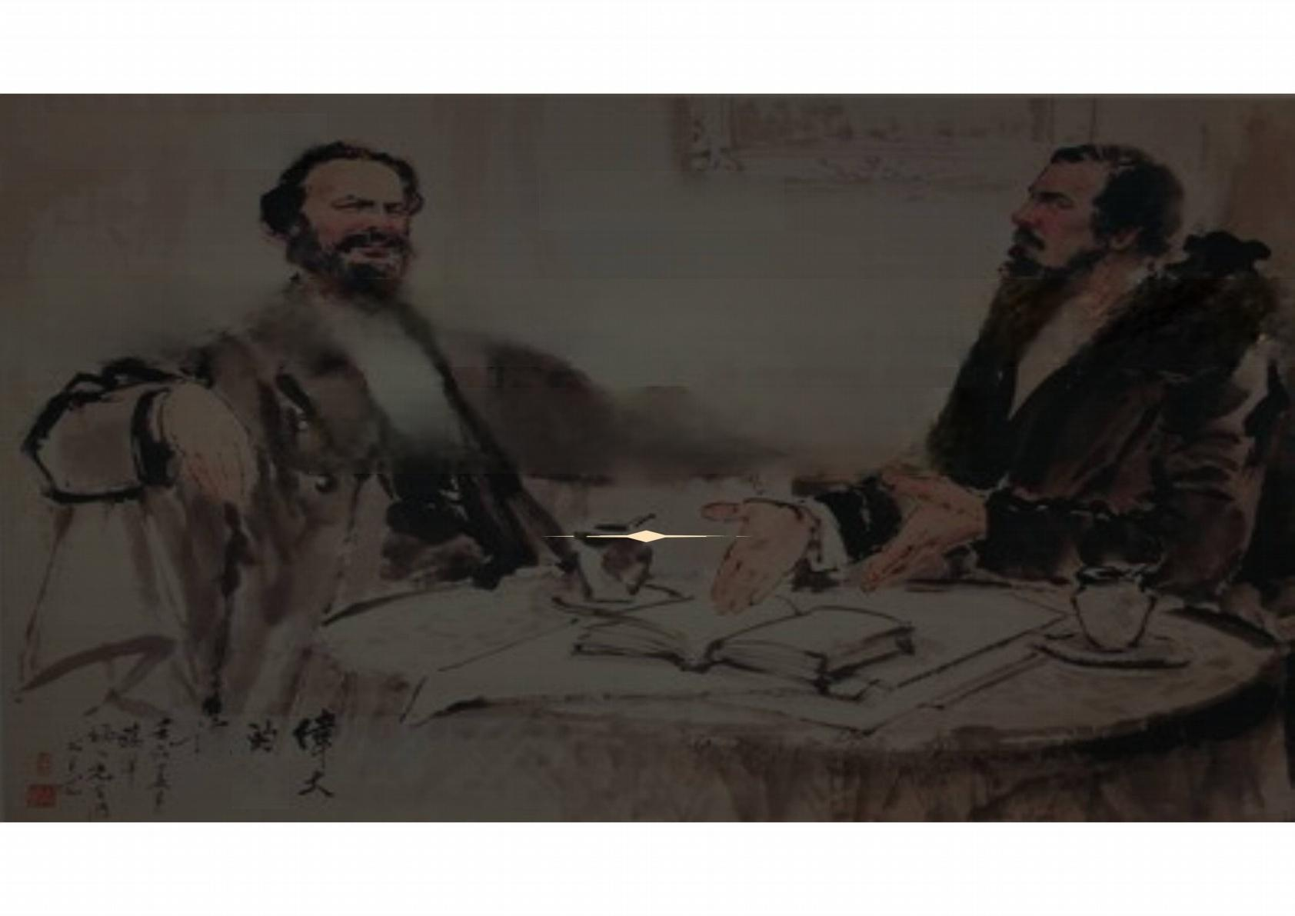
中考第一轮复习
部编版九年级

第20讲 殖民掠夺与殖民反抗、国际共产主义运

动的兴起与近代科学文化

友

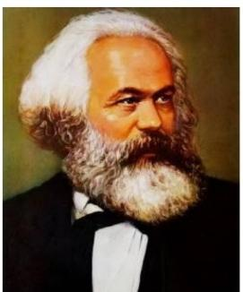
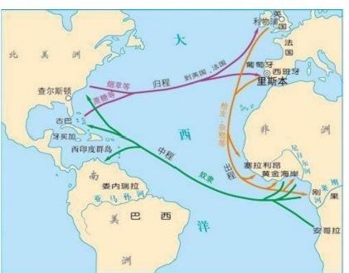
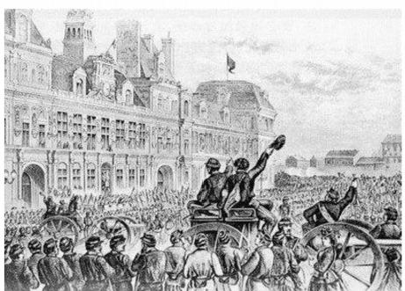


殖民掠夺与殖民反抗、国际共产主义运动的兴起与近代科学文化：
时空坐标

《共产党宣 《物种起 第一国 巴黎公
英国从事 《自然哲学的数 “三角贸易”学原理》出版
言》发表 源》出版 际成立社建立

1857年1859年
1848年
17世纪 1687年
1864年 1871年
18世纪末 19世纪初 拉美独立 运动
16世纪 拉美遭受 殖民侵略
印度民族
大起义

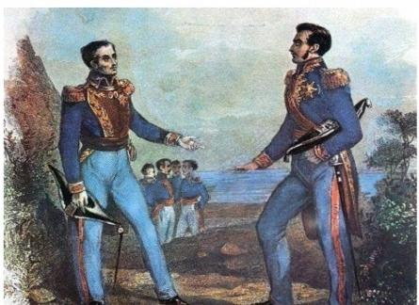

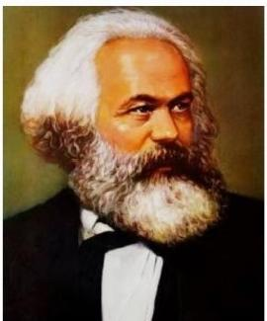
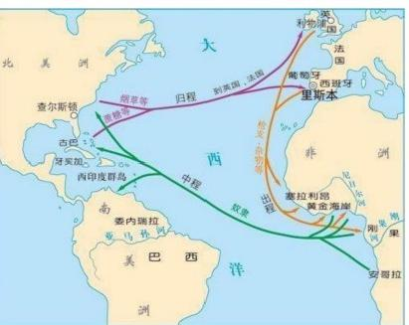
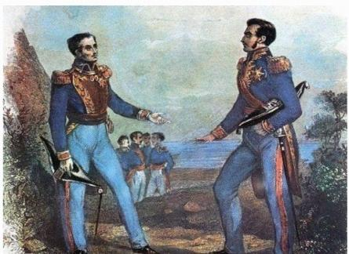
表现

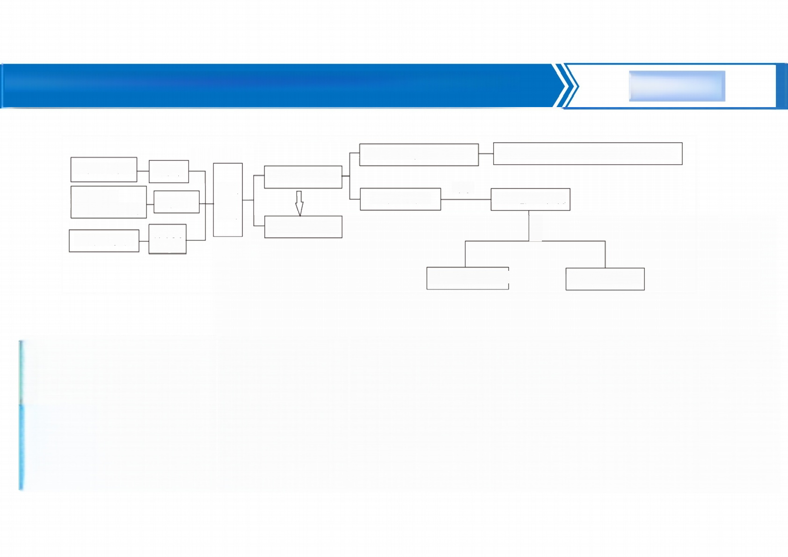
殖民掠夺与殖民反抗、国际共产主义运动的兴起与近代科学文化：
单元框架

马克思主义诞生与国际共产主义运动兴起
无产阶级与资产阶级对立
牛顿、达尔文
科学家

文学巨匠

音乐美
术大师
第一次工业革命
导致
近代 科学 文化
巴尔扎克、
早期殖民掠夺
殖民地人民反抗
列夫·托尔斯泰

贝多芬、梵高
第二次工业革命

拉丁美洲独立运动 印度民族大起义

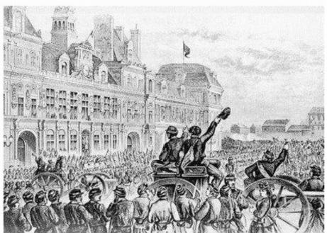


知识梳理
考点1

殖民掠夺与殖民反抗、国际共产主义运动的兴起与近代科学文化：
早期殖民掠夺
背景 | 中世纪晚期，西欧商品经济空前繁荣，需要拓展市场，推销产品，寻找原料
开始时间 | 新航路开辟后
早期殖民 国家 | 葡萄牙 | 葡萄牙人在亚洲、非洲、拉丁美洲建立了一些殖民据点与商站，从而控制了从 印度洋到太平洋的海上通道，并以殖民据点为基地在当地进行劫掠式的贸易
早期殖民 国家 | 西班牙 | 16世纪，西班牙凭借“无敌舰队”在美洲建立起一个殖民大帝国
英国的殖  民扩张 | 争霸 | 1588年，英国海军以少胜多，使西班牙“无敌舰队”几乎全军覆灭。17世纪下 半叶，英国凭借强大的实力最终战胜了荷兰和法国，在世界各地夺取了大片殖 民地，自诩为“日不落帝国”
英国的殖  民扩张 | “三角贸易” |   英国(欧洲)
英国的殖  民扩张 | “三角贸易” | 蔗糖、烟草等，  西印度群岛、美洲 · | 中程  黑奴 | 火器、机械制品、酒等  非洲
英国的殖  民扩张 | “三角贸易” | “三角贸易”示意图

殖民扩张  的影响 | 这一进程客观上有助于欧洲殖民国家的资本原始积累，有助于世界市场逐渐形成，但也给殖民 地人民带来了深重的灾难。在此期间，欧洲文化传到殖民地，对殖民地社会的发展产生了深  远的影响。

(1)对非洲：使非洲丧失了大量精壮劳力，造成了非
洲长期的落后。

(2)对欧洲：积累了原始资本，促进了欧洲资本主义
经济的发展。

(3)对美洲：为美洲提供了大量劳动力，客观上促进
了美洲的发展。

殖民掠夺与殖民反抗、国际共产主义运动的兴起与近代科学文化： 知识拓展


拓展1 “三角贸易”的影响

案例分析
(2022·江苏连云港·统考中考真题) 由于殖
民统治和传染病致使殖民地内的印第安人几乎
灭绝，西方国家开始从非洲贩卖黑人到美洲做
奴隶。在贩卖的过程中，千千万万的黑人或死
于炎炎烈日之下，或死于瘟疫，或葬身鱼腹。
这体现了
A. 资本主义世界市场的形
B. 世界各地的隔绝状态开始被打破
C. 非洲黑人反抗斗争的重大意义
D. 资本主义发展的野蛮性和血腥性


考点2

殖民掠夺与殖民反抗、国际共产主义运动的兴起与近代科学文化： 知识梳理

殖民地人民的反抗斗争
拉丁 美洲 独立 运动 | 时间 | 18世纪末19世纪初 | 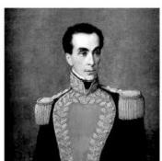
拉丁 美洲 独立 运动 | 领导人物 | 玻利瓦尔、圣马丁(他们被誉为南美的“解放者”)
拉丁 美洲 独立 运动 | 斗争对象 | 西班牙、葡萄牙殖民者
拉丁 美洲 独立 运动 | 经过 | (1) 玻利瓦尔于1819年率领队伍，打败西班牙军队。解放了哥伦比 亚、委内瑞拉和厄瓜多尔等地，成立了“大哥伦比亚共和国”。当 选总统后，继续领导南美洲的独立运动。  (2)在南美洲南部地区，圣马丁领导了阿根廷、智利和秘鲁
拉丁 美洲 独立 运动 | 经过 |  | 美国独立战争和印  度民族大起义反抗  的是英国的殖民统  治 ，而拉丁美洲独  立运动反抗的是西  班牙和葡萄牙的殖

 |  |  | 民统治。
 | 影响 | 赶走了西班牙、葡萄牙殖民者，赢得了胜利；鼓舞了殖民地人民的 抗争 | 民统治。
印度 民族 大起 | 开始时间 | 1857年 | 民统治。
义 |  |  | 民统治。
义 | 参加者 | 印度土兵、农民、手工业者及一些被剥夺权力的印度王公 | 民统治。
义 | 英雄 | 章西女王 | 民统治。
义 | 影响 | (1)国内：沉重打击了英国殖民者，反映了印度民族意识的觉醒。  (2)国际：是19世纪中期亚洲民族解放运动的一个重要组成部分 | 民统治。



知识拓展
案例分析
(2022·辽宁抚顺·统考中考真题)
18世纪末19世纪初，拉丁美洲掀起了
一场反抗殖民统治、争取民族独立的
运动。在这场运动中被誉为南美的
“解放者”的是( )
A. 华盛顿、章西女王
B. 圣马丁、玻利瓦尔
C. 圣马丁、章西女王
D. 玻利瓦尔、华盛顿

殖民掠夺与殖民反抗、国际共产主义运动的兴起与近代科学文化：



拓展2 拉丁美洲独立运动为什么能够取得胜利

(1)运动的正义性：反对殖民统治，争取民族独立，得到拉美
人民长期坚定的支持；拉美广大人民的觉醒；顺应了欧美资产
阶级革命的潮流，为赢得民族独立而英勇斗争。
(2)有利的国际条件：受美、法资产阶级革命的影响。
(3)杰出领袖玻利瓦尔和圣马丁等人的卓越领导。
(4)团结协作，相互支持，如玻利瓦尔得到圣马丁的配合和支
持，有统一的指挥，共同打击殖民者。
(5)殖民者的统治不得人心，西班牙和葡萄牙在殖民地争夺中
力量日益衰落。
(6)参战将士英勇奋斗、吃苦耐劳、百折不回的斗争精神。


知识梳理

殖民掠夺与殖民反抗、国际共产主义运动的兴起与近代科学文化：
考点3 马克思主义的诞生与国际共产主义运动兴起

马克思、恩  格斯的革命  活动 | (1)马克思多次在(莱茵报》上发表文章，抨击普鲁士政府。  (2)在巴黎，马克思结识恩格斯， 一起讨论各种理论和欧洲工人运动。  (3)1848年，马克思、恩格斯为共产主义者同盟起草的纲领《共产党宣言》正式出版。 (4)1849年，马克思移居伦敦。后完成包括《_资本论》在内的大部分著作
马克思主义 诞生 | 组成 | 马克思主义哲学、政治经济学和科学社会主义三个部分
马克思主义 诞生 | 标志 |  |  | 主要  内容 | (1)有文字记载的全部历史都是阶级斗争的历史。肯定资产阶级 在历史上曾起到非常革命的作用。  (2)号召工人阶级组织起来，建立无产阶级自己的政党，即共产党 用暴力推翻资产阶级统治，进行无产阶级革命
马克思主义 诞生 | 标志 |  | 《共产党宣言》 发表 | 主要  内容
 |  |  |  | 意义 | 《共产党宣言》的发表，标志着 马克思主义 的诞生
马克思主义 诞生 | 历史意义 | (1)使社会主义从空想变成了科学，促进了社会主义理论的发展。  (2)无产阶级的斗争有了科学理论的指导，国际共产主义运动兴起并蓬勃发展
 | 第一国际 | 1864年，英、法、德等国工人代表联合起来成立了国际工人协会，史称“第一国际”

以上内容仅为本文档的试下载部分，为可阅读页数的一半内容。如要下载或阅读全文，请访问：https://d.book118.com/846224103020010041

